4 静电的防止与利用
[分值：60分]
 [1~7题，每题4分]
考点一 静电平衡
1.如图所示，空心金属球壳上所带电荷量为+Q，关于O、M两点电场强度E_{O}、E_{M}的说法中正确的是( )
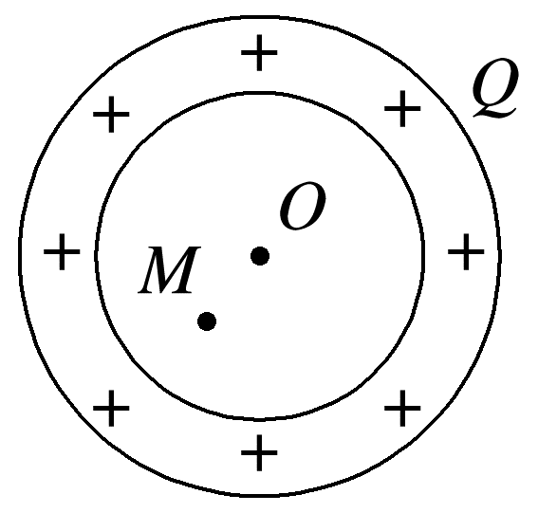
A.E_{O}≠0 E_{M}=0
B.E_{O}=0 E_{M}≠0
C.E_{O}=0 E_{M}=0
D.E_{O}≠0 E_{M}≠0
2.一金属球原来不带电，现沿球直径的延长线上放置一均匀带电的细杆MN，如图所示，金属球上感应电荷产生的电场在球内直径上a、b、c三点的电场强度大小分别为E_{a}、E_{b}、E_{c}，三者相比，则( )
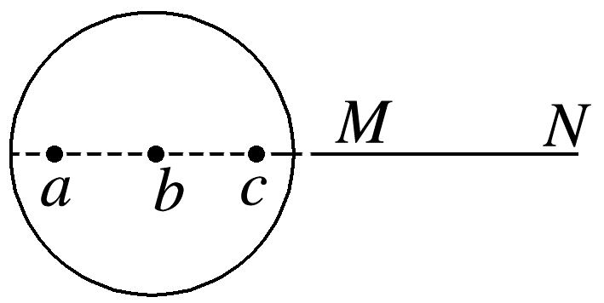
A.E_{a}最大 B.E_{b}最大
C.E_{c}最大 D.E_{a}=E_{b}=E_{c}
考点二 静电屏蔽 尖端放电
3.(2024·台州市高二期末)在燃气灶上常安装电子点火器，接通电子线路时产生高电压，通过高压放电的电火花来点燃气体。电子点火器的放电电极应该做成( )
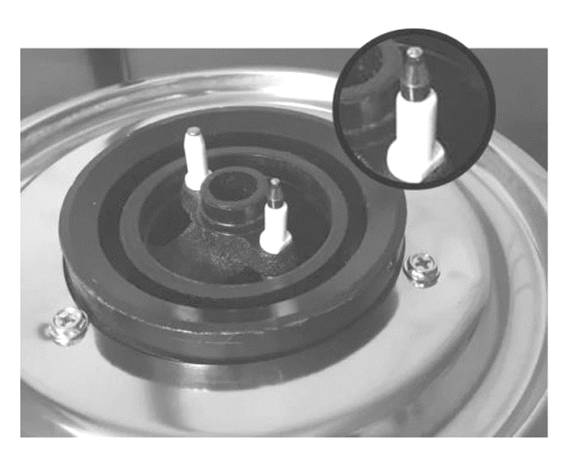
A.针尖状 B.圆头状
C.方形 D.椭球形
4.(2024·亳州市高二期末)下列现象中不属于静电屏蔽应用的是( )
A.在三条高压输电线的上方还有两条金属导线与大地相连形成一个稀疏的金属网
B.超高压输电线上带电作业的电力工人穿着含有金属丝织物的衣服
C.信号传输线中间是铜芯线，芯线外包裹发泡塑料，发泡塑料外面还要包一层金属丝编织成的网，最外层为防护套
D.在加油站，工作人员给汽车加油前，要触摸一下静电释放器
5.(多选)如图所示是闪电击中广州塔的画面，广州塔的尖顶是一避雷针，雷雨天气时，底端带负电的云层经过避雷针上方时，避雷针尖端放电形成瞬间强电流，乌云所带的负电荷经避雷针导入大地，在此过程中，下列说法正确的是( )
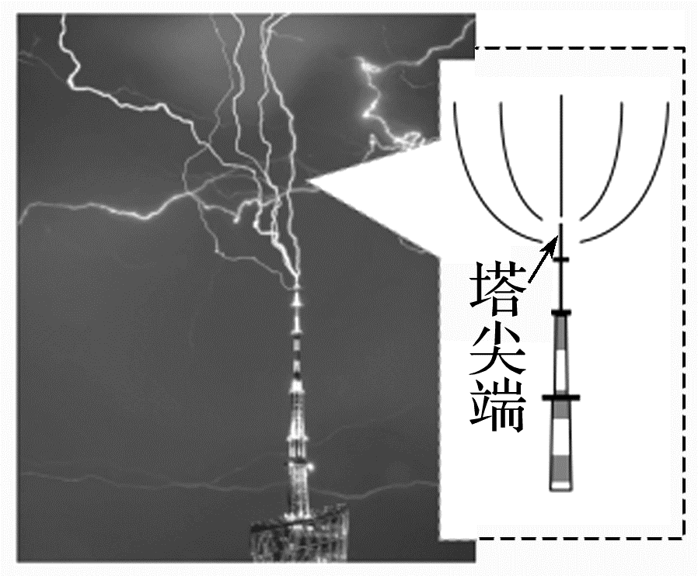
A.云层靠近避雷针时，针尖感应出正电荷
B.云层靠近避雷针时，针尖感应出负电荷
C.避雷针尖端附近的电场强度比避雷针底端附近的电场强度小
D.避雷针是利用尖端放电避免雷击的一种设施
考点三 静电吸附
6.(2025·哈尔滨市第六中学高二月考)如图是制作口罩的一种新颖的“静电”绝缘纤维布，熔喷层经驻极工艺，表面带有电荷，它能阻隔几微米的飞沫，这种静电的阻隔作用属于( )
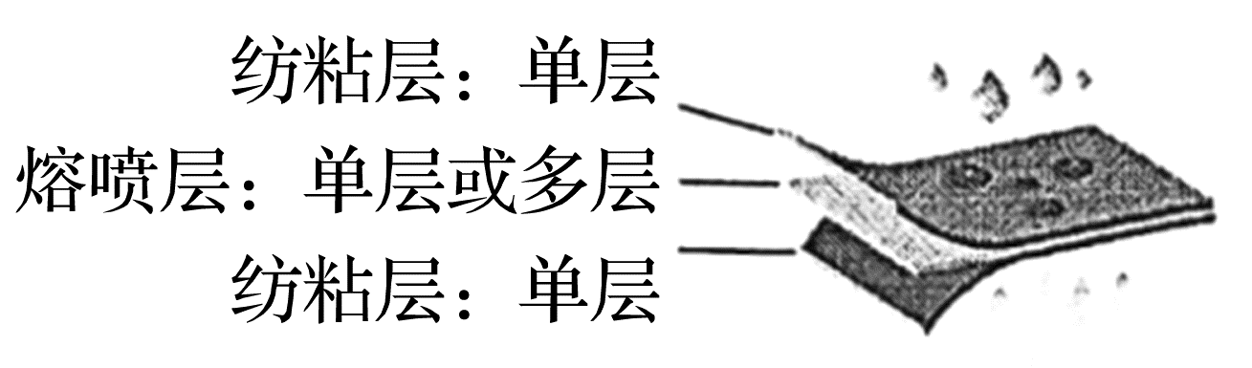
A.静电喷涂 B.静电吸附
C.静电感应 D.尖端放电
7.(2024·江苏省五市十一校高二月考)如图为静电除尘器除尘原理的示意图。尘埃在电场中通过某种机制带电，在静电力的作用下向集尘极迁移并沉积，以达到除尘的目的。下列说法正确的是( )
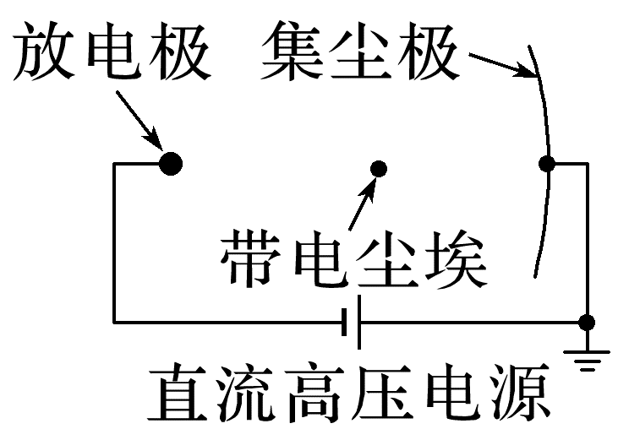
A.电场方向由放电极指向集尘极
B.到达集尘极的尘埃带正电荷
C.带电尘埃所受静电力的方向与电场方向相同
D.带电尘埃受静电力作用做加速运动
[8~11题，每题6分]
8.(2025·重庆市长寿中学高二期中)学校楼顶立有数根接地的细长金属装置，关于该装置，下列说法可能正确的是( )
A.该装置利用静电屏蔽，在考试期间起到屏蔽考场内信号的作用
B.该装置利用静电吸附，通过吸附空气中的带电尘埃提高空气质量
C.在雷雨天气，该装置会主动引导雷电击中自身，危害安全，应当拆除
D.在雷雨天气，该装置通过尖端放电将云层中的电荷中和，避免雷击
9.(多选)(2024·濮阳市第一高级中学高二期末)如图所示，一个原来不带电的半径为r的空心金属球放在绝缘支架上，右侧放置一个电荷量为+Q的点电荷，点电荷到金属球表面的最近距离为2r。下列说法正确的是(静电力常量为k)( )
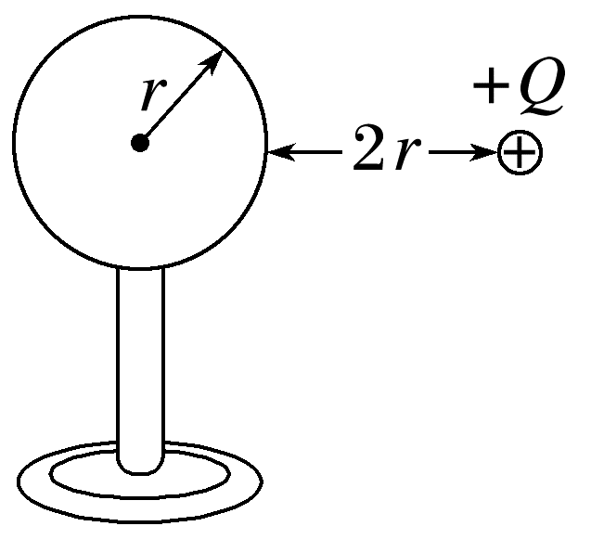
A.金属球在静电平衡后左侧带正电，右侧带负电
B.金属球在静电平衡后左侧带负电，右侧带正电
C.感应电荷在球心激发的电场强度大小等于$\frac{kQ}{9r^{2}}$
D.感应电荷在球心激发的电场强度大小等于0
10.(2025·赣州市高二月考)如图，A点固定一个带正电的点电荷，将一个不带电的金属球壳移到A点附近并固定，O为球壳球心，在过A、O两点的直线上有B、C两点，两点均在球壳内且到O点的距离相等，开始时开关K断开，下列说法正确的是( )
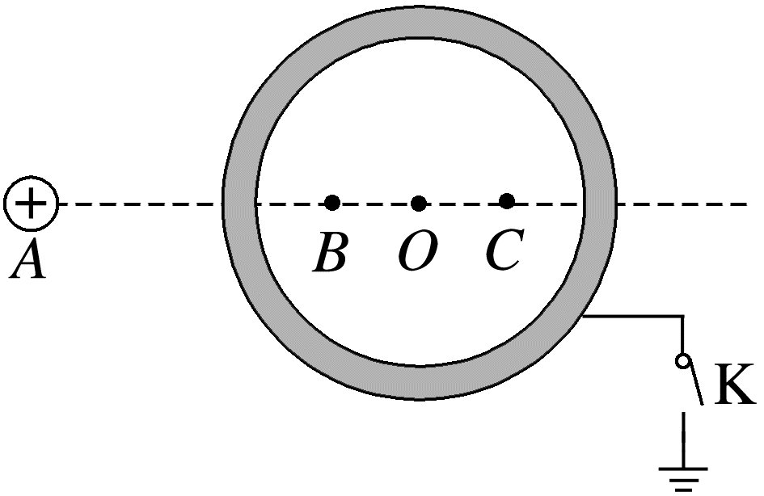
A.在感应电荷的电场中，B、C两点的电场强度大小相等
B.在感应电荷的电场中，B点的电场强度比C点的电场强度大
C.将开关K闭合，感应电荷在B点产生的电场强度变大
D.将开关K闭合，感应电荷在C点产生的电场强度变小
11.一个不带电的空心金属球，在它的球心处放一个正电荷，其电场是图中的( )
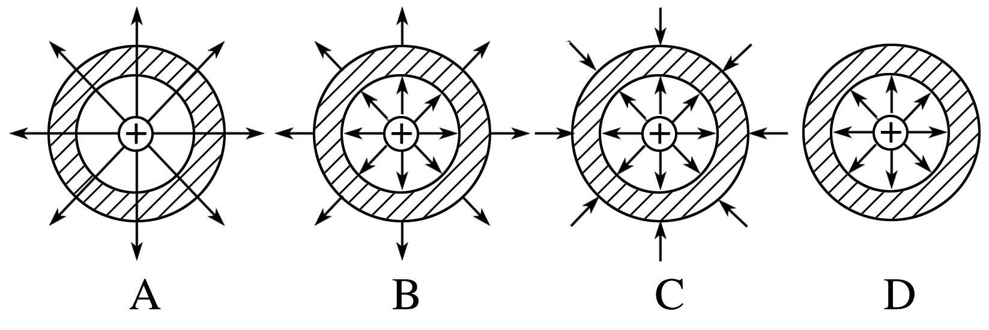
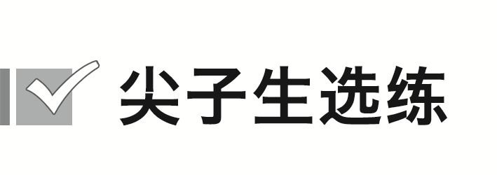[8分]
12.(多选)下列图中P是一个带电体，N是一个不带电的金属空腔，在下列情况下放在绝缘板上的小纸屑(图中S)不会被吸引的是( )
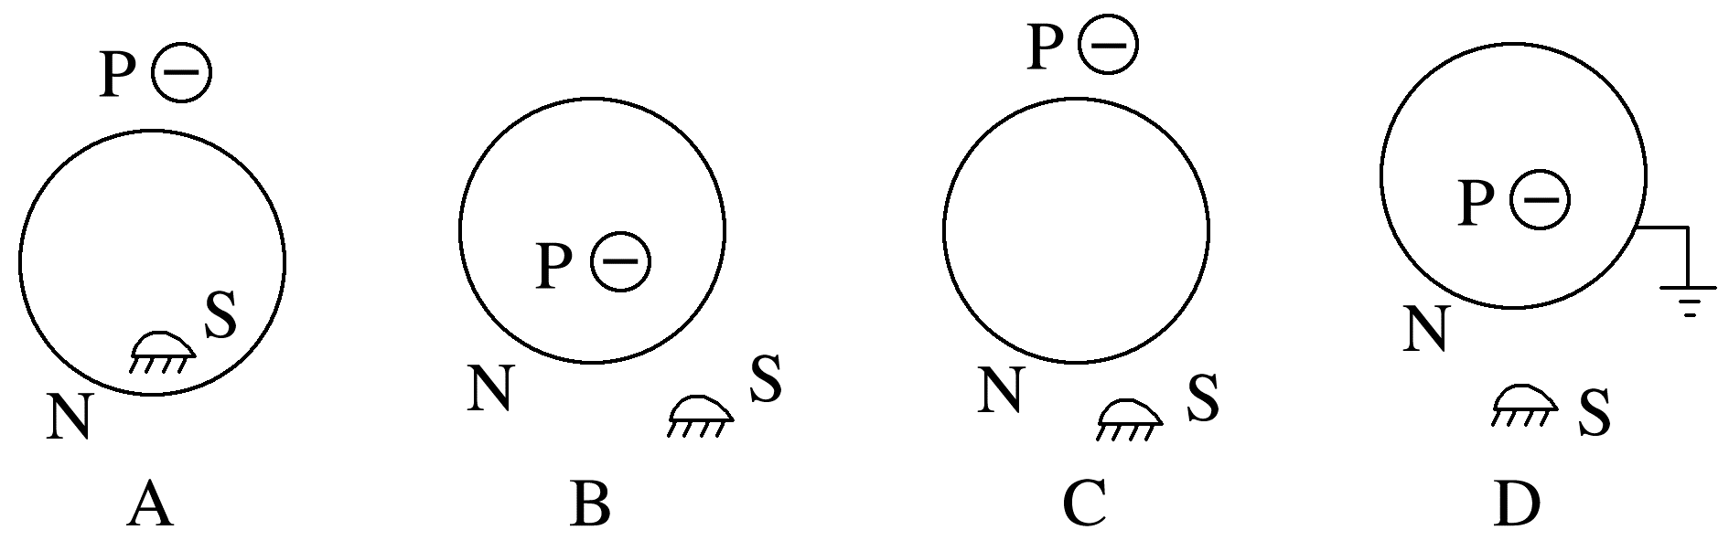

答案精析
1.C [静电平衡状态中的导体内部电场强度处处为零，故C正确。]
2.C [处于静电平衡状态的导体内部电场强度处处为零，故a、b、c三点的电场强度都为零，处于静电平衡状态的导体内部电场强度为零是感应电荷产生的电场与外电场叠加的结果，所以感应电荷在球内某点产生的电场强度与MN在这一点产生的电场强度等大反向，由于c点离MN最近，故MN在c点的电场强度最大，则感应电荷在c点的电场强度也最大，故C正确，A、B、D错误。]
3.A [尖端电荷容易聚集，电子点火器需瞬间高压放电，需要有高电荷密度区。故安装的电子点火器往往把放电电极做成针尖状。]
4.D [在三条高压输电线的上方还有两条金属导线与大地相连形成一个稀疏的金属网，这个金属网就是一个静电屏蔽装置，可以保护高压输电线不受外部电场的影响，故A不符合题意；超高压输电线上带电作业的电力工人穿着含有金属丝织物的衣服，这个衣服就是一个静电屏蔽装置，可以保护电力工人不受外部电场的影响，故B不符合题意；信号传输线中间是铜芯线，芯线外包裹发泡塑料，发泡塑料外面还要包一层金属丝编织成的网，最外层为防护套，这个金属丝编织成的网就是一个静电屏蔽装置，可以保护信号传输线不受外部电场的影响，故C不符合题意；在加油站，工作人员给汽车加油前，要触摸一下静电释放器，这是为了释放人体上的静电，防止静电产生火花从而引起火灾，不属于静电屏蔽应用，故D符合题意。]
5.AD [避雷针是利用尖端放电避免雷击的一种设施，D正确；根据同种电荷相互排斥，异种电荷相互吸引，可知底端带负电的云层靠近避雷针时，针尖感应出正电荷，A正确，B错误；由于电荷更容易集中到尖端，从而避雷针尖端附近的电场强度比避雷针底端附近的电场强度大，C错误。]
6.B [带电物体能吸引轻小物体，带有病毒的飞沫靠近口罩的熔喷层后，会被吸附在表面无法通过，从而起到隔离病毒的作用，属于静电吸附，故选B。]
7.D [根据题图中电源的正负极可知，集尘极带正电，放电极带负电，电场方向由集尘极指向放电极，到达集尘极的尘埃带负电荷，带电尘埃所受静电力的方向与电场方向相反，带电尘埃受静电力作用做加速运动。故选D。]
8.D [楼顶立有数根接地的细长金属装置是避雷针，在雷雨天气，该装置通过尖端放电将云层中的电荷中和，避免雷击。]
9.AC [由于静电感应，金属球的左侧带正电，右侧带负电，故A正确，B错误；感应电荷的电场正好与点电荷的电场叠加，叠加后合电场强度为零，即感应电荷在金属球球心处激发的电场强度与点电荷在球心处产生的电场强度大小相等，即E=k$\frac{Q}{(3r)^{2}}$=$\frac{kQ}{9r^{2}}$，故C正确，D错误。]
10.B [处于静电平衡时，导体内部电场强度处处为零，点电荷在B点产生的电场强度比在C点产生的电场强度大，因此感应电荷在B点产生的电场强度比在C点产生的电场强度大，故A错误，B正确；将开关闭合，点电荷在B、C两点产生的电场强度不变，感应电荷在B、C两点产生的电场强度不变，故C、D错误。]
11.B [把正电荷放在金属球壳内部，由于静电感应的作用，在球壳的内壁会感应出负电荷，在球壳的外壁会感应出正电荷，由于正电荷的电场和感应电场的共同作用，在金属球壳的壳壁之间的电场强度为零，所以在金属球壳的壳壁之间没有电场，但球壳外部的电场分布情况不会受到影响，选项B正确，A、C、D错误。]
12.AD [选项A、C中当负电荷放在金属壳外上方，金属壳上端带正电荷，下端带负电荷，内部合电场强度为零，外部电场强度不为零，故内部绝缘板上的小纸屑不会被吸引，外部绝缘板上的小纸屑会被吸引，故A正确，C错误；选项B、D中负电荷放在金属壳内，金属壳未接地时，金属壳内部带正电，外部带负电，外部电场强度不为零，故外部绝缘板上的小纸屑会被吸引，金属壳接地时，则金属壳内部电场对壳外空间没有影响，外部电场强度为零，外部绝缘板上的小纸屑不会被吸引，故B错误，D正确。]

